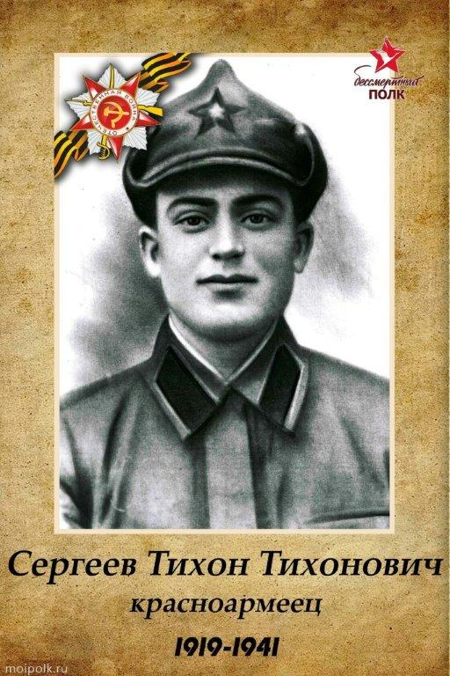
Сергеев Тихон Тихонович (1919-1941). Призван - с.Белый Колодезь, Б-Троицкого р-на, Курской области. Красноармеец. В 1941 году пришла похоронка. Пропал без вести.

